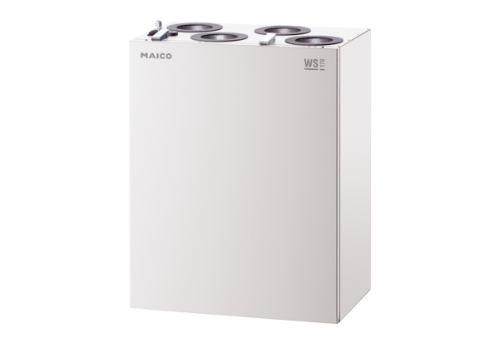Центральные приточно-вытяжные установки WS 170 KBLКомплект поставки: 1 штукАссортимент: К
Номер артикула: 0095.0088Изготовитель: MAICO

